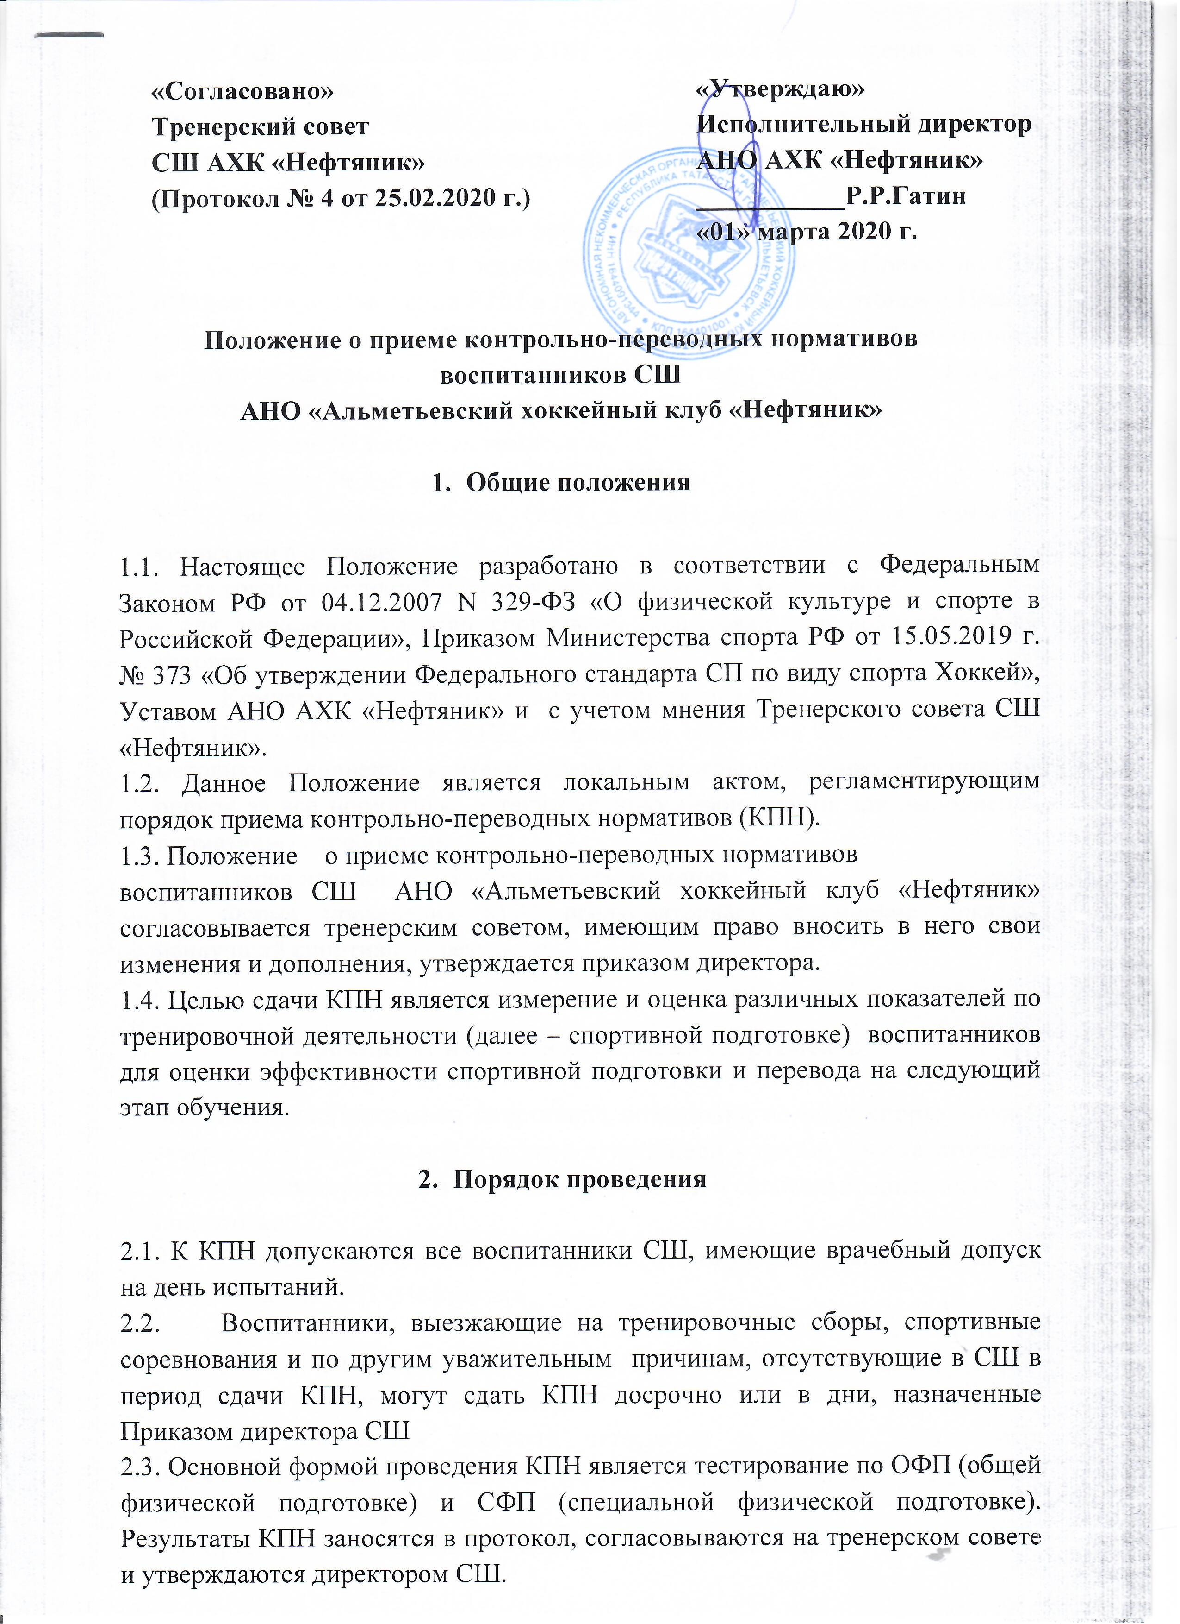

2.4. Для СОГ обязательно сдача КПН для перевода и зачисления на этапначальной подготовки.

2.5.По итогам сдачи КПН (апрель - май текущего года) тренера групп заполняют рапорты о зачисления в группы на следующий этап обучения.

1. **Условия проведения КПН**

3.1. Не позднее, чем за 2 недели до сдачи КПН, издается Приказ по СШ «Нефтяник» о проведении КПН в группах спортивной подготовки и Приказ об организации приема КПН для зачисления на этап спортивной подготовки в группу начальной подготовки первого года обучения. К Приказу прилагается два приложения:

- Приложение № 1 «Состав комиссии»,

- Приложение № 2 «График проведения КПН»

3.2. Прием нормативов по ОФП и СФП осуществляется приемной комиссией в составе:

- для групп спортивной подготовки – в количестве 3-х человек

- для зачисления на этап спортивной подготовки – в количестве 5-ти человек

Комиссия утверждается Приказом директора СШ

3.3. Перед проведением КПН необходимо объяснить спортсменам цель, методику выполнения, критерии оценки за отдельные задания, обоснование оценок за все нормативы, а также технику безопасности при выполнении нормативных требований

3.4. Перед началом КПН должна быть разминка

3.5. Форма проведения КПН предусматривает стремление показать наилучший спортивный результат

**4. Проведение итоговой аттестации спортсменов**

4.1. Освоение Программы спортивной подготовки по виду спорта Хоккей завершается обязательной итоговой аттестацией в форме приема итоговых контрольных нормативов по общей физической и специально-физическо подготовке.

4.2. Спортсмены, успешно прошедшие итоговую аттестацию, являются выпускниками СШ «Нефтяник»

4.3. Требования к результатам освоения программ установлены в соответствии с Федеральными государственными требованиями спортивной подготовки по игровым видам спорта.

4.4. Для проведения итоговой аттестации и приема контрольных нормативов создается комиссия, состав которой утверждается Приказом директора СШ «Нефтяник»

4.5. Срок приема нормативов – апрель-май текущего года.

4.6. Результат итоговой аттестации оформляется протоколом.

4.7. Выпускникам, сдавшим успешно итоговую аттестацию, выдается свидетельство об обучении в СШ «Нефтяник».

1. **Порядок перевода спортсменов на следующие этапы обучения**
   1. Спортсмены переводятся на следующий этап обучения при условии выполнения КПН
   2. В отдельных случаях занимающиеся, не прошедшие последовательно этапы подготовки, по ходатайству тренера и решению тренерского совета, могут быть зачислены в тренировочные группы на основании выполнения КПН и показанных спортивных результатов
   3. Спортсмены, не выполнившие требования программы и не сдавшие КПН, не переводятся на следующий этап обучения и имеют возможность продолжить обучение повторно на этом же самом этапе или в СОГ. В исключительных случаях, спортсмены могут быть переведены на следующий этап по письменному ходатайству тренера с указанием следующих аспектов:

- техника владения клюшкой и коньками;

- статистика игровой деятельности;

- изучение способности к обучаемости, оценка игрового мышления;

- «генетический отбор»

1. **Результат сдачи КПН**
   1. Воспитанники группы СОГ при переводе в НП-1 должны уметь выполнить 100 % нормативных требований по ОФП;
   2. Воспитанники группы СОГ при переводе в НП-1 должны уметь выполнить 100 % нормативных требований по СФП;
   3. Спортсмены групп НП и Т (СС) должны уметь выполнить 100 % нормативных требований по СФП, ОФП

**Воспитанники группы СОГ при переводе в НП-1 должны знать ответы на вопросы по теоретической подготовке (Приложение № 1)**

**Настоящее Положение вступает в силу с момента его утверждения Исполнительным директором АНО АХК «Нефтяник».**

*Приложение № 1*

**Рекомендуемые вопросы по теоретической подготовке**

**для СОГ и групп НП**

СОГ, НП (занимающиеся 1-ый год)

1. Права и обязанности воспитанников спортивной школы?
2. Правила техники безопасности на занятиях спортом.
3. Личная гигиена спортсмена, гигиенические требования к местам занятий, спортивной одежде, обуви
4. Режим дня спортсмена, его значение
5. Значение и способы закаливания
6. Физические упражнения как средства профилактики нарушения осанки

**ПН (больше 1 года обучения)**

1. **История появления и развития вида спорта. Краткая характеристика вида спорта**
2. **Правила поведения на соревнованиях: обязанности и права участников соревнований**
3. **Значпение медицинского осмотра. Временное ограничение физических нагрузок после перенесенных заболеваний. Понятие об инфекционных заболеваниях, их профилактика.**
4. **Основы гигиены спортсмена**
5. **Режим и содержине тренировочных занятий**
6. **Основные физические качества. Значение общефизической подготовки.**
7. **Олимпийские игры Древности (родина, идея, участники и судьи, виды соревновательной деятельности Олимпийских игр)**

**С обучающимися групп СОГ, НП экзамен по теоретической подготовке рекомендуется проводить в форме опроса фронтальным способом (общий срез)**

**Рекомендуемые вопросы по теоретической подготовке**

**для групп тренировочного этапа**

**Группы 1, 2 годов обучения**

1. Олимпийское воспитание и образование. История возникновения Олимпийских игр. Олимпийские игры древности. Олимпийские игры современности, олимпийское движение. Олимпийские чемпионы Республики Татарстан.
2. Основы спортивной подготовки. Средства физического воспитания и спортивной подготовки. Виды подготовки. Понятие «нагрузка». Основные физические качества. Средства развития физических качеств.
3. Медико0биологические основы физкультурно-спортивной деятельности. Личная гигиена спортсмена и гигиенические требования к местам занятий физическими упражнениями. Влияние занятий физическими упражнениями на здоровье человека. Первая помощь при ушибах и кровотечениях во время занятий физическими упражнениями.
4. История избранного вила спорта. Развитие избранного вида спорта в мире, в России. Правила соревнований.

**Группы 3-5 годов обучения**

1. **Основы спортивной подготовки и медико-биологические основы спортивной деятельности. Развитие физических качеств: средства, методы. Понятие «тренированность». Комплексный контроль и учет в подготовке спортсмена (тренировочные воздействия; подготовленность спортсмена, самоконтроль)**
2. **История избранного вида спорта. Правила соревнований. ЕВСК.**

**С испытуемыми групп тренировочного этапа экзамен по теоретической подготовке рекомендуется проводить в форме анкетирования.**

**Критерии оценки уровня знаний по теоретическо подготовке воспитанников СШ**

|  |  |  |  |
| --- | --- | --- | --- |
| **Год обучения** | **Всего вопросов** | **Кол-во правильных ответов** | **оценка** |
| **Т (СС) – 1-2** | **10** | **9 – 10** | **Отлично** |
| **7 - 8** | **хорошо** |
| **5 - 6** | **удовлетворительно** |
| **Т (СС) – 3-5** | **10** | **9 – 10** | **Отлично** |
| **7 - 8** | **хорошо** |
| **5 - 6** | **удовлетворительно** |
| **НП-1** | **Фронтальный опрос** | **Более 50 %** | **зачет** |